愛知県臨床検査技師会　2025年1月輸血研究班研究会アンケート

開催日時：2025年1月11日（土）

開催形式：現地開催＋オンデマンド配信

開催場所：名古屋市立大学病院　中央診療棟3階

参加人数：35名（現地開催）＋102名（オンデマンド）

アンケート回答数：11名（回収率：9）％）

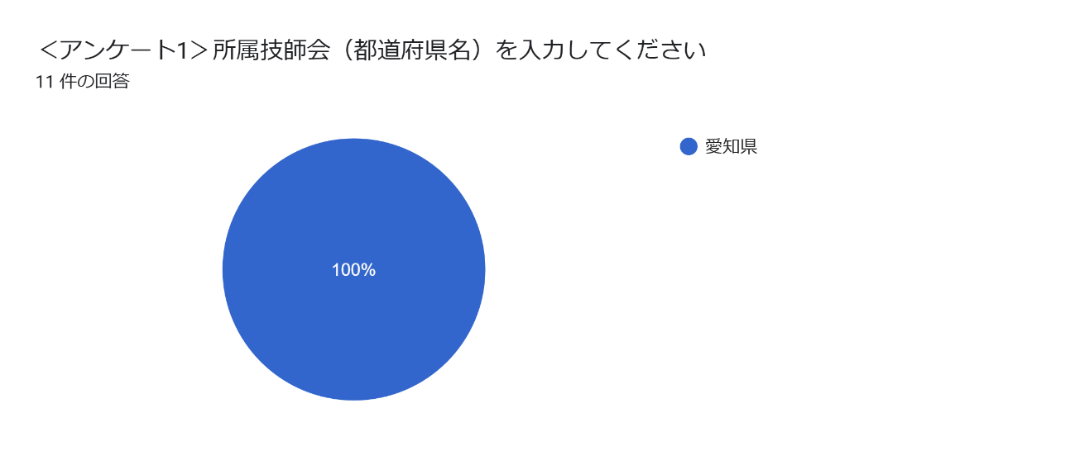

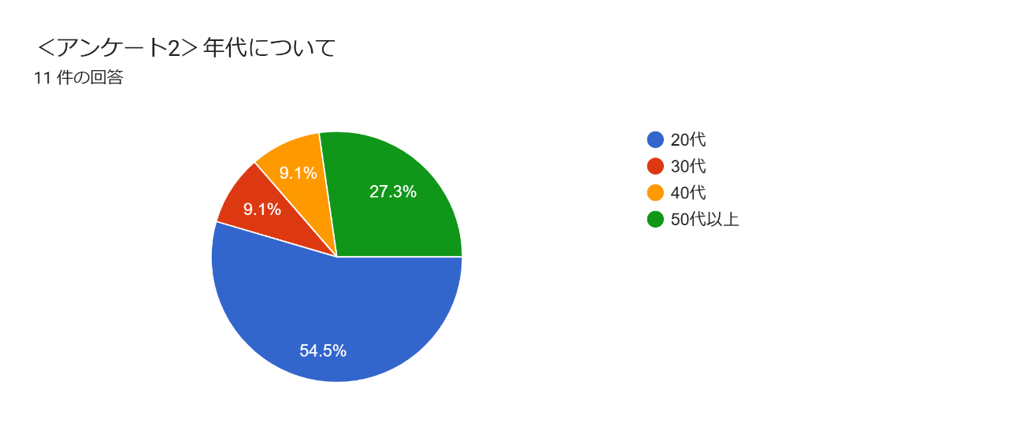

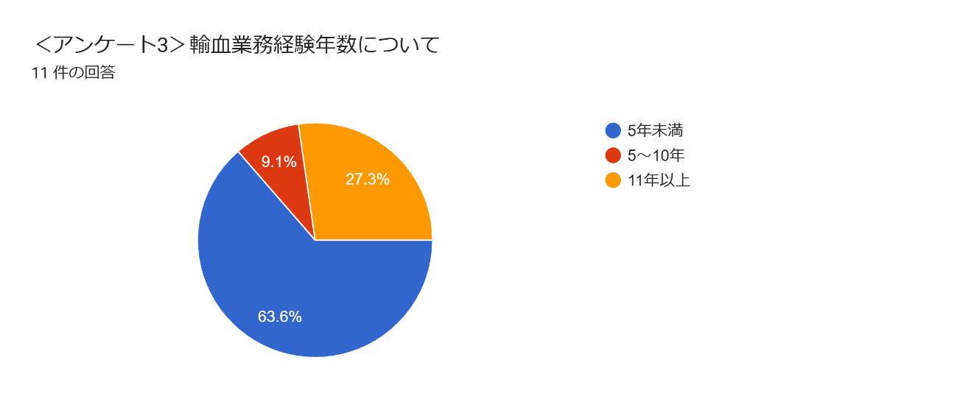

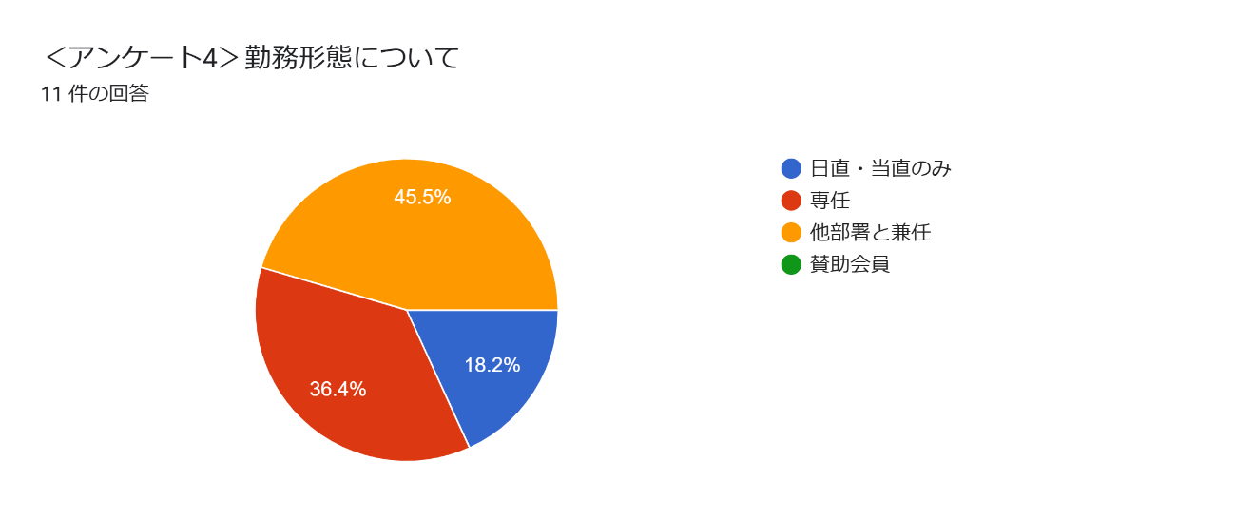

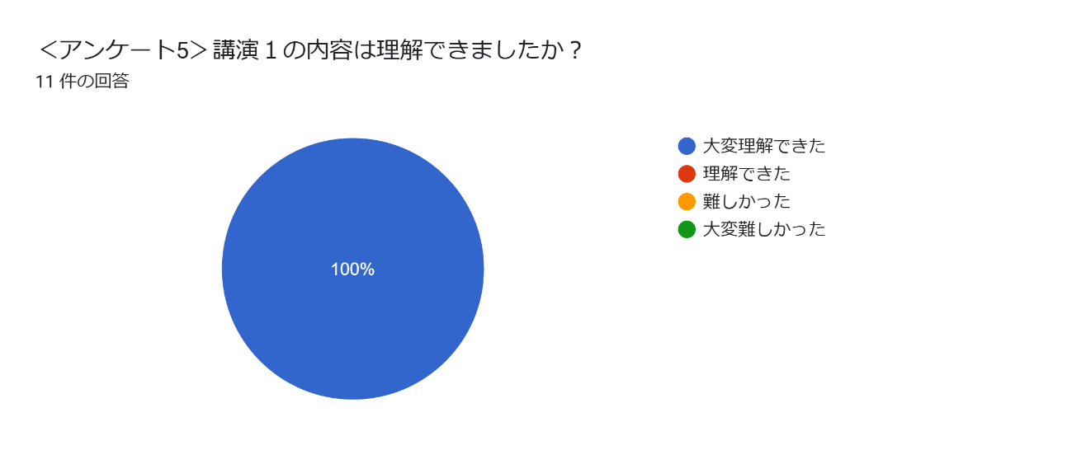

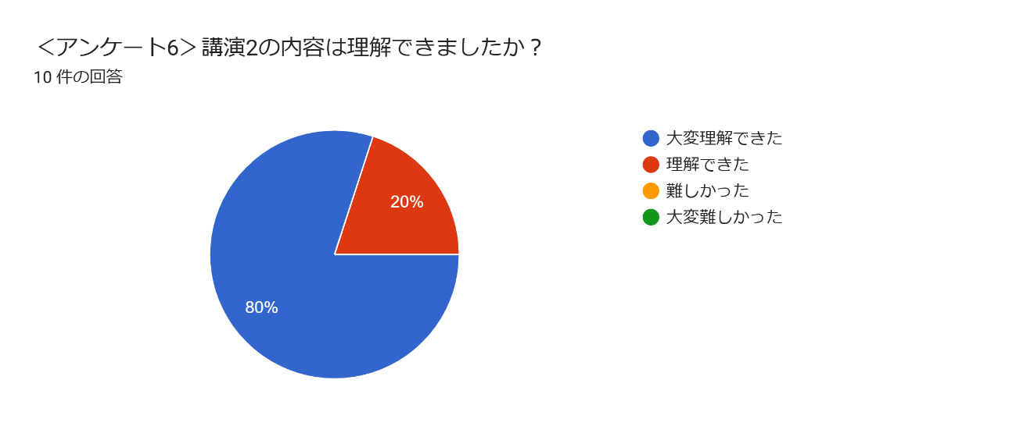

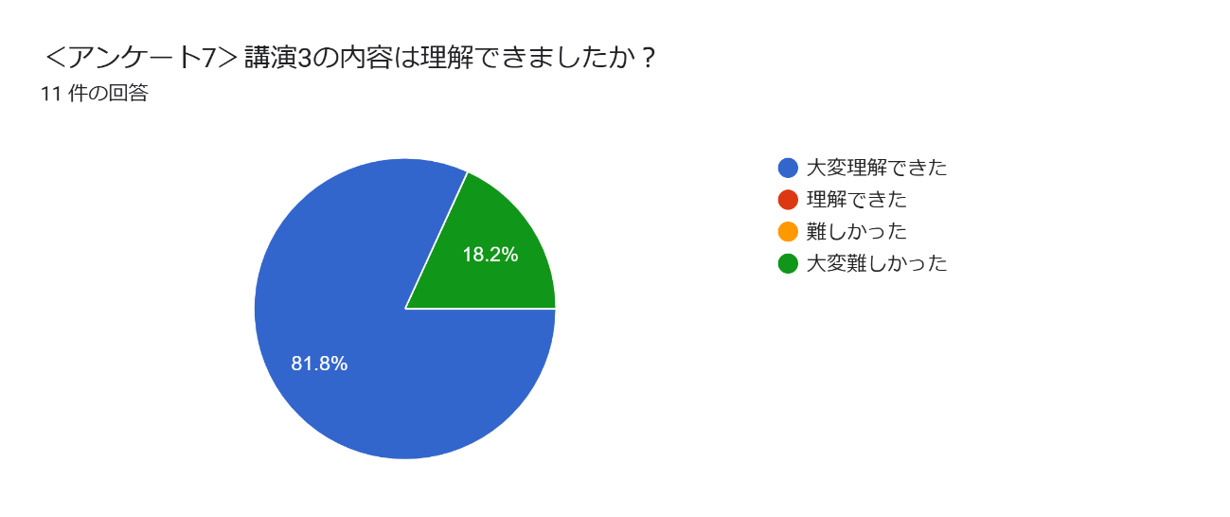

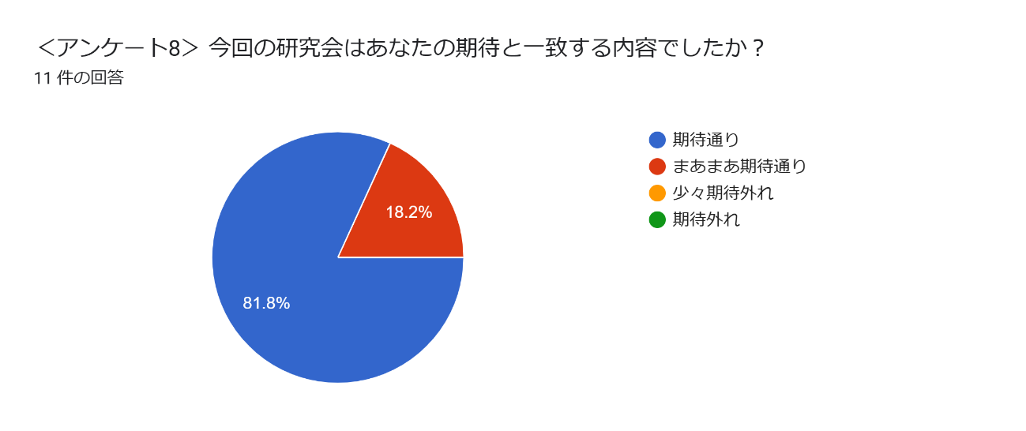

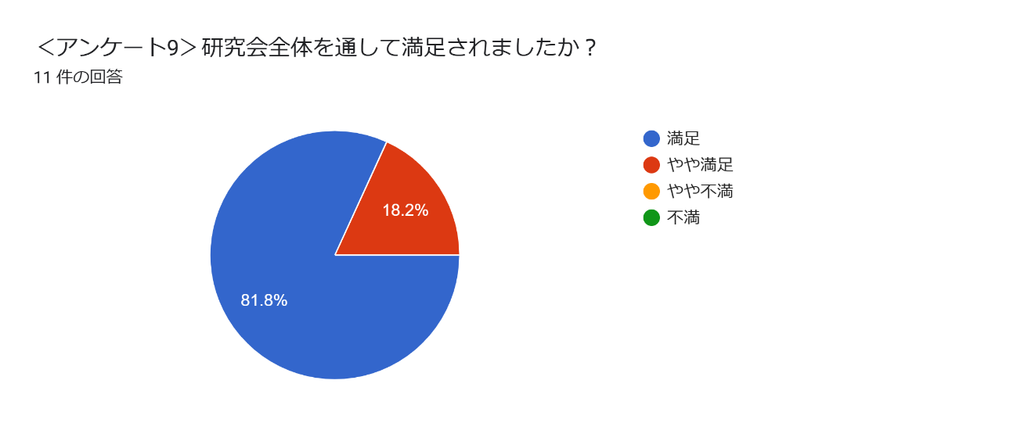

〈アンケート10〉今後、取り上げて欲しい内容はありますか？

　・自動化を進めていく中で輸血検査担当技師以外の試験管法に関する教育をどのようにしていますか？

班員施設では、以下のような教育を行っています。

　→・年に1回、時間外勤務者に対して凝集判定のトレーニングを行っています。100倍希釈した抗D試薬を用いて2倍連続希釈系列を作成し並べ替え、通し番号（No1～9）を付けます。各検体を技師に配布し、No1～9にRhD陽性赤血球を加え直後に遠心・判定・記録をしています。

　→当院では輸血担当技師以外への試験管法の教育は、自動分析装置を使用していることもあり、ほとんどできておりません。T&Sを導入していますので、年1回程度、交差適合試験生食法の適合・不適合となる組み合わせを用意し、検査工程全般が不足なくできているかを確認しています。

→年に１回の力量評価時に血液型検査（正常と部分凝集の２検体）とPEG-IAT（精度管理試料）を行ってもらいます。

・手順や判定が正確か、部分凝集や弱陽性を拾えるかなどチェック項目を定めて、及第点に満たない場合は再度トレーニングを実施することになっています。

・また緊急輸血シミュレーションとしてO型ノンクロスと同型生理食塩液法の２パターンが規定時間内に準備できるかも実施しています。（実際に試験管法の手技を見るのは生理食塩液法のみですが）

→試験管法の生理食塩液法を5濃度　（陰性+４濃度）を輸血担当業務担当者　３ヶ月に１回、時間外のみ担当者１年に１回凝集反応の目合わせを実施しています。陰性は必ず陰性と判定して、凝集反応は1管差までは許容正解としています。

→年１回試験管法にて血液型検査（異常反応）を行い、その後に実施すべき追加検査を各自で考えて実践してもらっています。その際、手順も含めて確認者（輸血専任）が評価を行い、再度トレーニングが必要と判断した場合には後日追加研修を実施しています。

→試験管法＋事例問題のような感じです。当院はISO施設ですので、基本的には技術管理主体（もしくは代理）が手技を見させてもらって評価します。ダメそうなら再教育を行います。

・2024年は、試験管法クロスマッチ（適合と不適合）、システムダウン時や停電時、故障時の対応について（伝票運用や製剤の避難など）

・2023年は、試験管法血液型（通常とmf）、新生児の輸血について（母親の不規則抗体や新生児の緊急輸血）

・2022年は、試験管法クロスマッチ（適合）＋血液型（mf）、二交代マニュアルの注意点について

年に一回やるのが精一杯ですが、やはり輸血は不安なので、一年に一回でもトレーニングをやってくれると嬉しいという事をみんな言ってくれます。

〈アンケート11〉その他ご意見・ご質問がありましたらご記入ください

　・話し合いの時間など交流の時間が多ければ嬉しい、中規模病院同士の悩みなど共有できたら嬉しい。